المحاضرة التاسعة
توازن الاقتصاد الكلي
Macroeconomic equilibrium The

يتحقق توازن الاقتصاد الكلي عند تعادل قوى الطلب الكلي مع قوى العرض الكلي على مستوى الاقتصاد

- تحديد الدخل التوازني في الاقتصاد من قطاعين:

في النموذج المبسط للاقتصاد المغلق المكون من قطاعين يكون شرط التوازن هو تعادل العرض الكلي أو الدخل المحلي الاجمالي y)) مع الطلب الكلي المكون من الا نفاق الاستهلاكي((c والانفاق الاستثماري(I)

- يتحقق توازن الاقتصاد في هذا النموذج بتحقق الشرط التوازن.

Y = C + I0
- با أعاده ترتيب الحدود نجد أن:

Y – C = I0

يقيس الطرف الشمال لهذه المتساويه(الادخار)’اما الطرف الايمن فيمثل (الاستثمار) فتكون الصيغة الأخرى لشرط التوازن إذا هي تعادل الادخار مع الاستثمار .

- شرط التوازنI=S))
في الاقتصاد المغلق تكون المدخرات بعض إفراد المجتمع عبارة عن وحدات فائضSurplus Units) )، يقترضها أفراد آخرون يمثلون وحدات العجز( Deficiency Units) ليقومو با انفاقها اما على السلع الاستهلاكيه, لايتحقق معها الادخارعلى المستوى الكلي, او يقومون با انفاقها على السلع الاستثماريه فتتحقق الزياده في الادخارالكلي.اي ان الادخاريكون مساويافي الاستثماركشرط للتوازن في الاقتصاد المغلق.

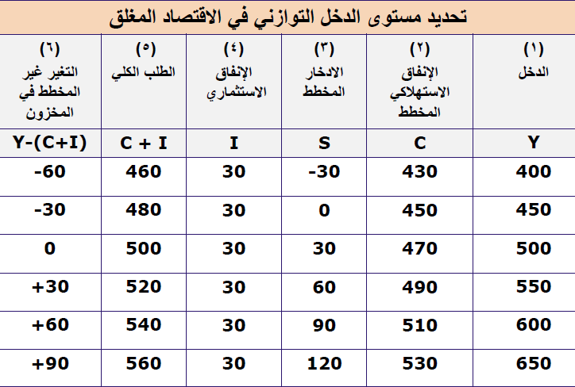

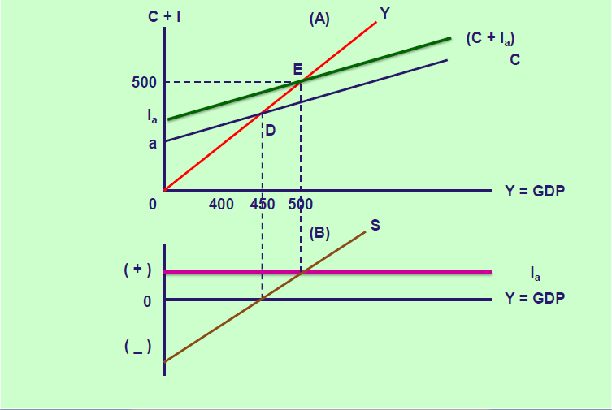

ومن المفترض في هذا النموذج أن الاستثمار مستقل عن الدخل ( لا يتأثر بالدخل ) ، أما الاستهلاك فيفترض أن يعتمد على الدخل وتمثله الدالة الخطية البسيطة التالية:
C = Ca+ b Y

بتعويض معادلة الاستهلاك في شرط التوازن الأول نحصل على الدخل القومي التوازني * Y :

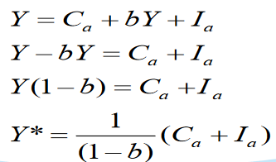

مثال:
المعادله التاليه تصف اقتصادا معينا:
شرط توازن الاقتصاد: Y=C+I
معادله الاستهلاك:C=100+0.75Y
الاستثمار: I=300
المطلوب :
- حساب الدخل التوازني Y*
- الاستهلاك عنر مستوى الدخل التوازنيC*
- اشتق داله الادخار وحدد الادخار عند مستوى الدخل التوازني Y*

اللهم إنّي أسالك فهم النّبيين، وحفظ المرسلين والملائكة المقرّبين، اللهم اجعل ألسنتنا عامرةً بذكرك، وقلوبنا بخشيتك، وأسرارنا بطاعتك، إنّك على كلّ شي قدير، وحسبنا الله ونعم الوكيل

تلخيص
&lolo&
تمنياتي للجميع بالتوفيق

